Пример выполнения работы «Интерполирование функции»
Задание:
Даны функции:
f₁(x) = (logx)^{3.8}+cos1.6x^{1.2}+exp(x^{0.25})-1
f₂(x) = arccos(x/9) – (sinh(x/6))/3 +2sin(1.2x)
f₃(x) = (coshx)^{3.2}+|2x-√4x|-arcsin(x/3)

Вводятся левая и правая границы интервала, шаг вычислений и выбирается функция. Необходимо разработать программу, которая на этом интервале:
- вычисляет и выводит на экран значения функции с заданным шагом,
- вычисляет и выводит на экран значения производной функции с заданным шагом,
- определяет среднее арифметическое из вычисленных значений функции,
- определяет среднее арифметическое из вычисленных значений производной функции,
- находит наименьшее и наибольшее из вычисленных значений функции и их разность,
- находит наименьшее и наибольшее из вычисленных значений производной функции,
- вычисляет общую площадь под графиком функции методом трапеций и выводит на экран значения элементарных площадей на каждом шаге,
- вычисляет общую длину графика функции как сумму линейных отрезков каждого шага и выводит на экран длины этих отрезков.
При выводе – результаты округляются до 4-го знака, исходные данные – до 2-го знака. Производная не дана, а вычисляется по выбранной функций на основании её геометрического смысла.

Исследование функций:
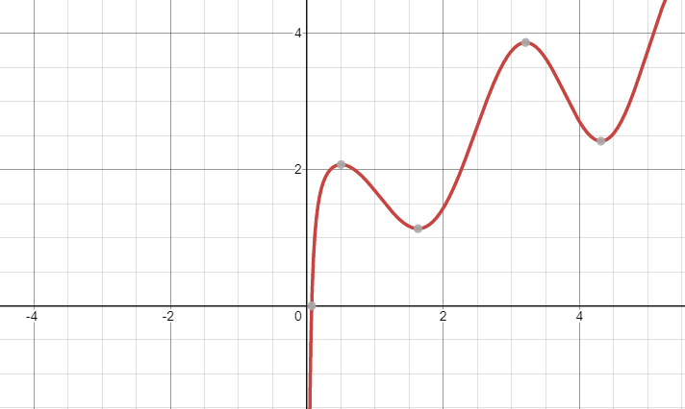
График функции f₁(x) = (logx)^{3.8}+cos1.6x^{1.2}+exp(x^{0.25})-1

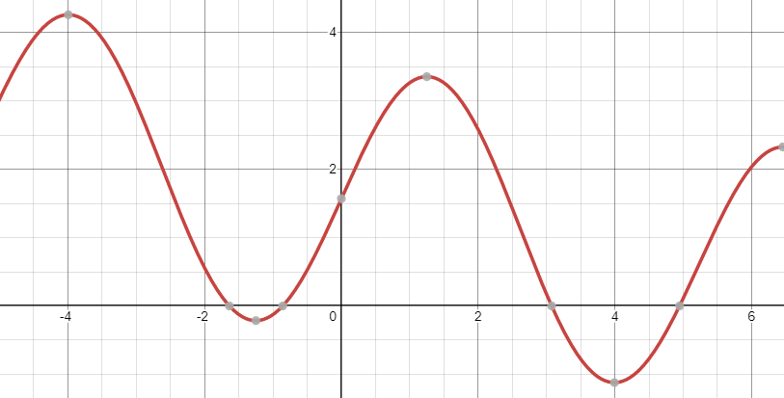
График функции f₂(x) = arccos(x/9) – (sinh(x/6))/3 +2sin(1.2x)
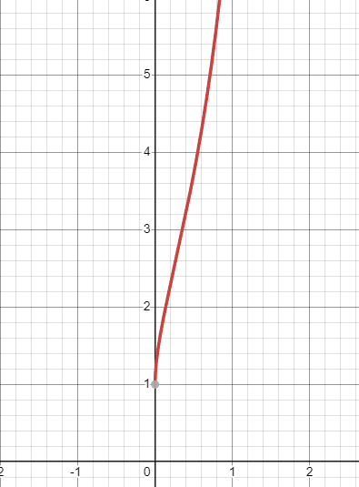
График функции f₃(x) = (coshx)^{3.2}+|2x-√4x|-arcsin(x/3)

Тестовый план:
№ | F | Левая | Правая | Шаг | Точки | Производные | Площади | Отрезки
1 | f₁ | 1.0 | 2.0 | 0.5 | (1.0 ; 1.5325) min  (1.5 ; 1.0963)  (2.0 ; 1.9085) max  Ср= 1.3144  Разность = 0.8123 | -1.3929 min  0.1231  3.0615 max  Ср= -0.6349 | 0.6572 0.7512  –0.0  Σ = 1.4084 | 0.6635  0.9538  0.0  Σ=1.6174
2 | f₁ | 1 | 1.15 | 0.01 | (1.0 ; 1.5325) max  (1.01 ; 1.5185)  (1.02 ; 1.5046)  (1.03 ; 1.4908)  (1.04 ; 1.4769)  (1.05 ; 1.4631)  (1.06 ; 1.4494)  (1.07 ; 1.4358)  (1.08 ; 1.4222)  (1.09 ; 1.4088)  (1.1 ; 1.3955)  (1.11 ; 1.3822)  (1.12 ; 1.3692)  (1.13 ; 1.3563)  (1.14 ; 1.3435)  (1.15 ; 1.3309) min  Ср = 1.4366  Разность = 0.2015 | -1.3929 min  -1.3917  -1.3893  -1.3858  -1.3811  -1.3752  -1.3681  -1.3597  -1.3502  -1.3393  -1.3272  -1.3139  -1.2993  -1.2834  -1.2662  -1.2479 max  Ср = -1.3482 | 0.0153  0.0151  0.015  0.0148  0.0147  0.0146  0.0144  0.0143  0.0142  0.014  0.0139  0.0138  0.0136  0.0135  0.0134  -0.0  Σ=0.2145 | 0.0171  0.0171  0.0171  0.0171  0.017  0.017  0.0169  0.0168  0.0168  0.0167  0.0166  0.0165  0.0163  0.0162  0.0161  0.0  Σ=0.2513
3 | f₂ | –2 | 0 | 0.5 | (-2.0 ; 0.5571)  (-1.5 ; -0.1252)  (-1.0 ; -0.1261) min  (-0.5 ; 0.5249)  (0.0 ; 1.5708) max  Ср = 0.2077  Разность = 1.6969 | -1.9423 min  -0.7151  0.7017  1.8139  2.2333 max  Ср = -0.0355 | 0.108  0.0628  0.0997  0.5239  -0.0  Σ=0.7944 | 0.846  0.5  0.8209  1.1593  0.5  Σ=2.8261
4 | f₂ | 1 | 1.15 | 0.01 | (1.0 ; 3.2677) min  (1.01 ; 3.2746)  (1.02 ; 3.2812)  (1.03 ; 3.2876)  (1.04 ; 3.2936)  (1.05 ; 3.2994)  (1.06 ; 3.3049)  (1.07 ; 3.3102)  (1.08 ; 3.3151)  (1.09 ; 3.3198)  (1.1 ; 3.3242)  (1.12 ; 3.3322)  (1.13 ; 3.3358)  (1.14 ; 3.3391)  (1.15 ; 3.3421) max  Ср = 3.3076  Разность = 0.0744 | 0.7014 max  0.6745  0.6474  0.6202  0.5929  0.5655  0.538  0.5104  0.4827  0.4549  0.427  0.371  0.3429  0.3147  0.2864 min  Ср = 0.5095 | 0.0327  0.0328  0.0328  0.0329  0.033  0.033  0.0331  0.0331  0.0332  0.0332  0.0333  0.0333  0.0334  0.0334  -0.0  Σ=0.4965 | 0.0121  0.012  0.0118  0.0117  0.0116  0.0114  0.0113  0.0112  0.011  0.0109  0.0108  0.0106  0.0105  0.0104  0.01  Σ=0.1582
5 | f₃ | 1 | 2 | 0.5 | (1.0 ; 3.6674) min  (1.5 ; 15.4738)  (2.0 ; 69.8503) max  Ср = 9.5706  Разность = 66.1829 | 10.4139 min  45.5471  214.9292 max  Ср = 27.9805 | 4.7853  21.331  -0.0  Σ= 26.1163 | 11.817  54.3788  0.5  Σ= 66.1958
6 | f₃ | 2 | 2.15 | 0.01 | (2.0 ; 69.8503) min  (2.01 ; 72.0341)  (2.02 ; 74.2877)  (2.03 ; 76.6134)  (2.04 ; 79.0135)  (2.05 ; 81.4904)  (2.06 ; 84.0466)  (2.07 ; 86.6847)  (2.08 ; 89.4073)  (2.09 ; 92.2171)  (2.1 ; 95.117)  (2.11 ; 98.1099)  (2.12 ; 101.1987)  (2.13 ; 104.3867)  (2.14 ; 107.677)  (2.15 ; 111.0729) max  Ср = 87.4756  Разность = 41.2226 | 214.9968 min  221.8689  228.9632  236.287  243.8476  251.653  259.7108  268.0294  276.6173  285.4831  294.6358  304.0849  313.8399  323.9108  334.3078  344.9324 max  Ср = 270.5491 | 0.7094  0.7316  0.7545  0.7781  0.8025  0.8277  0.8537  0.8805  0.9081  0.9367  0.9661  0.9965  1.0279  1.0603  1.0937  -0.0  Σ=13.3275 | 2.1838  2.2536  2.3257  2.4001  2.4769  2.5562  2.6381  2.7226  2.8098  2.8999  2.9929  3.0889  3.188  3.2903  3.3959  0.0  Σ=41.2229
7 | 0 |  |  |  | Ошибка: неправильный номер функции
8 |  | 0,12а |  |  | Ошибка: требуется число для левой границы
9 |  |  | 1ю2п |  | Ошибка: требуется число для правой границы
10 |  |  |  | 0,ОО1 | Ошибка: требуется число для шага
11 |  |  |  | 100 | Ошибка: Недопустимое значение шага

Диаграмма Насси - Шнейдермана
Yes == 'да'
Выбрать функцию, num
Yes == 'да'
num

=1
Иначе
=2
=3
F = f₁(x)
F = f₂(x)
Ошибка
F = f₃(x)
Ввести интервал, left, right
left > right

value = left
Да
Нет
left = right
right = value
(num==1 and left<1) or (num==2 and (left<-9 or right>9))
or (num==3 and (right>3))
Нет
Ошибка
Да
Ввести шаг вычислений, step
x_less = x_most = right
y_less = y_most = f(right)
diff_min = diff_max = Differential(right, f(right), f, right)
square = 0.0
total_otr = total_y = total_diff = c = 0
x < right

x = left
y = F(x); diff = Differential (x,y,f,left)

c+=1; total_y += y; total_diff += diff

y < y_less

Да
Нет
y_less = y; x_less = x

y < y_most

Да
Нет
y_most = y; x_most = x

diff < diff_min

Да
Нет
diff_min = diff
diff > diff_max

Да
Нет
diff_max = diff
s = 0.5*| y + f(x+step)| * step
s = 0.5 * abs(y+f(x+step))*step
otr = sqrt((step)**2 + (f(step+x)-y)**2)
Вывести, x, y, diff, s, otr
total_otr += otr
square += s
x_old=x; y_old=y
s = 0.5*| y + f(x+step - right)| * (x + step - right)
otr = sqrt((right-x_old)**2+(y-y_old)**2))
Да
f(right) < y_less

Нет
y_less= f(right); x_less = right

f(right) > y_most

Да
Нет
1
2
y_most= f(right); x_most = right

Differential(right, f(right), f, right) < diff_min

Да
Нет
1
2
diff_min = diff
Да
Нет
Differential(right, f(right), f, right)
< diff_min

diff_max = diff
square = square – s
total_ort=total_ort-ort
Вывести,x_less,y_less,x_most,y_most, total_y/c, y_most-y_less,diff_min,diff_max,total_diff/c,square,total_ort

Повторить [да]?, Yes

Алгоритм вычислений

Листинг программы:
Functions.py
# Подключение математической библиотеки
from math import *
# Функция (обычная) для вычисления производной
def Differential(x, y, f, r):
dx = 0.0001
if x == r:
d = (y-f(x-dx))/dx
else:
d = (f(x + dx)-y)/dx
return d
# Yield-функция для генерации последовательности значений на интервале
def Interval(start, end, increment):
x = start
# Начало при первом вызове
while x < end:
yield x
# Продолжение при следующем вызове
x = round(x + increment, 8)
# Главная функция (обычная) для ввода данных, вычисления функции и вывода результатов
def main():
print('Лаба: Интерполирование функции на интервале')

Yes = 'да'
while Yes == 'да':

# Выбор lambda-функции
num = input('Выберите функцию:\n1) log(x)**3.8 + cos(1.6*x)**1.2 + exp(x**0.25) - 1\n2) acos(x/9) - sinh(x/6)/3 +2*sin(1.2*x)\n3) cosh(x)**3.2 + abs(2*x-sqrt(4*x)) - asin(x/3)\nномер: > ')
if num == '1':
f = lambda x: (log(x))**3.8 + cos((1.6*x)**1.2) + exp(x**0.25) - 1.0
elif num == '2':
f = lambda x: acos(x/9) - sinh(x/6)/3 +2*sin(1.2*x)
elif num == '3':
f = lambda x: cosh(x)**3.2 + abs(2*x-sqrt(4*x)) - asin(x/3)
else:
print('Ошибка: неправильный номер функции')
continue

# Ввод левой границы интервала
value = input('Введите левую границу интервала:>').strip()
try:
left = float(value)
# Обработка ошибок преобразования
except ValueError:
print('Ошибка: требуется число для левой границы')
continue
# Ввод правой границы интервала
value = input('Введите правую границу интервала:>').strip()
try:
right = float(value)
# Обработка ошибок преобразования
except ValueError:
print('Ошибка: требуется число для правой границы')
continue
# Поменять границы местами, левая больше правой
if left > right:
left, right = right, left

if num == '1' and left < 1:
print('\nФункция лежит в интервале от 1 до +∞')
continue
elif num =='2' and (left<-9 or right>9):
print('\nФункция лежит в интервале от -9 до +9')
continue
elif num == '3' and (left < 0 or right > 3):
print('\nФункция лежит в интервале от 0 до 3')
continue
# Ввод шага вычисления
value = input('Введите шаг вычислений:>').strip()
try:
# Преобразование значения в вещественное число
step = float(value)
# Обработка ошибок преобразования
except ValueError:
print('Ошибка: требуется число для шага')
continue

# Проверка шага на корректность
if step < 0.0001 or step > (right - left) / 2.0:
print('Ошибка: Недопустимое значение шага')
continue

# Инициализация определения наибольшего и наименьшего значения функции и производной
x_less = x_most = right
y_less = y_most = f(right)
diff_min = diff_max = Differential(right, f(right), f,right)
# Инициализация вычисления площади под графиком функции
square = 0.0
# Инициализация суммы отрезков, значений функции производных, счётчика
total_otr = total_y = total_diff = c = 0

# Цикл расчёта значений функции на интервале
for x in Interval(left, right, step):
y = f(x)
diff = Differential(x,y,f,right)
c+=1
total_y += y
total_diff += diff
# Определение наименьшего значения
if y < y_less:
y_less = y
x_less = x
# Определение наибольшего значения
if y > y_most:
y_most = y
x_most = x
# Определение наименьшего значения производной
if diff < diff_min:
diff_min = diff
# Определение наибольшего значения производной
if diff > diff_max:
diff_max = diff
# Вычисление площади трапеции
s = 0.5 * abs(y + f(x+step)) * step
#Вычисление линейного отрезка
otr = sqrt((step)**2 + (f(x+step)-y)**2)
total_otr += otr
# Печать очередной точки и значений в ней
print(f'Точка ({round(x, 2)} ; {round(y, 4)}):\nЗначение: {round(y, 4)} \nПроизводная: {round(diff, 4)} 'f' \nПлощадь: {round(s, 4)} \nОтрезок: {round(otr, 4)}\n---------------------')
# Вычисление общей площади под графиком
square += s
x_old = x
y_old = y
# Печать последней точки и корректировка последней трапеции
try:
s = 0.5 * abs(y + f(x + step - right)) * (x + step - right)
otr = sqrt((right-x_old) ** 2 + ((y-y_old) ** 2))
except ValueError:
s = 0.0
otr = 0.0
finally:
print(f'Точка ({round(right, 2)} ; {round(f(right), 4)}):\nЗначение: {round(f(right), 4)} \nПроизводная: {round(Differential(right, f(right), f, right), 4)} \nПлощадь: {round(-s, 4)} \nОтрезок: {round(otr, 4)} \n---------------------')
if f(right) < y_less:
y_less = f(right)
x_less = right
# Определение наибольшего значения
if f(right) > y_most:
y_most = f(right)
x_most = right
# Наименьшее значения производной
if Differential(right, f(right), f, right) < diff_min:
diff_min = Differential(right, f(right), f, right)
# Наибольшее значения производной
if Differential(right, f(right), f, right) > diff_max:
diff_max = Differential(right, f(right), f, right)
square -= s
total_otr -= otr

# Печать наименьшего и наибольшего значения функции и площади под графиком
print('Наименьшее: F(', round(x_less, 2), ') = ', round(y_less, 4))
print('Наибольшее: F(', round(x_most, 2), ') = ', round(y_most, 4))
print(f'Среднее арифметическое = {round(total_y/c,4)}')
print(f'Разность = {round(y_most-y_less, 4)}')
print('--------------------------------------')
print(f'Наименьшая производная = {round(diff_min, 4)}')
print(f'Наибольшая производная = {round(diff_max, 4)}')
print(f'Среднее арифметическое = {round(total_diff/c , 4)}')
print('--------------------------------------')
print(f'Площадь = {round(square, 4)}')
print(f'Длина графика = {round(total_otr, 4)}')
print('--------------------------------------')
# Подтверждение нового расчёта
Yes = input('Повторить расчёт [да]:>').strip().lower()
print()
print('Завершение вычислений')

# Запуск главной функции
if __name__ == '__main__':
main()
Конец

Пример использования:
Лаба: Интерполирование функции на интервале
Выберите функцию:
1) log(x)**3.8 + cos(1.6*x)**1.2 + exp(x**0.25) - 1
2) acos(x/9) - sinh(x/6)/3 +2*sin(1.2*x)
3) cosh(x)**3.2 + abs(2*x-sqrt(4*x)) - asin(x/3)
номер: > 1
Введите левую границу интервала:>1
Введите правую границу интервала:>2
Введите шаг вычислений:>0.5
Точка (1.0 ; 1.5325):
Значение: 1.5325
Производная: -1.3929
Площадь: 0.6572
Отрезок: 0.6635
---------------------
Точка (1.5 ; 1.0963):
Значение: 1.0963
Производная: 0.1231
Площадь: 0.7512
Отрезок: 0.9538
---------------------
Точка (2.0 ; 1.9085):
Значение: 1.9085
Производная: 3.0615
Площадь: -0.0
Отрезок: 0.0
---------------------
Наименьшее: F( 1.5 ) = 1.0963
Наибольшее: F( 2.0 ) = 1.9085
Среднее арифметическое = 1.3144
Разность = 0.8123
--------------------------------------
Наименьшая производная = -1.3929
Наибольшая производная = 3.0615
Среднее арифметическое = -0.6349
--------------------------------------
Площадь = 1.4084
Длина графика = 1.6174
--------------------------------------
Повторить расчёт [да]:>да

Выберите функцию:
1) log(x)**3.8 + cos(1.6*x)**1.2 + exp(x**0.25) - 1
2) acos(x/9) - sinh(x/6)/3 +2*sin(1.2*x)
3) cosh(x)**3.2 + abs(2*x-sqrt(4*x)) - asin(x/3)
номер: > 2
Введите левую границу интервала:>-2
Введите правую границу интервала:>0
Введите шаг вычислений:>0.5
Точка (-2.0 ; 0.5571):
Значение: 0.5571
Производная: -1.9423
Площадь: 0.108
Отрезок: 0.846
---------------------
Точка (-1.5 ; -0.1252):
Значение: -0.1252
Производная: -0.7151
Площадь: 0.0628
Отрезок: 0.5
---------------------
Точка (-1.0 ; -0.1261):
Значение: -0.1261
Производная: 0.7017
Площадь: 0.0997
Отрезок: 0.8209
---------------------
Точка (-0.5 ; 0.5249):
Значение: 0.5249
Производная: 1.8139
Площадь: 0.5239
Отрезок: 1.1593
---------------------
Точка (0.0 ; 1.5708):
Значение: 1.5708
Производная: 2.2333
Площадь: -0.0
Отрезок: 0.5
---------------------
Наименьшее: F( -1.0 ) = -0.1261
Наибольшее: F( 0.0 ) = 1.5708
Среднее арифметическое = 0.2077
Разность = 1.6969
--------------------------------------
Наименьшая производная = -1.9423
Наибольшая производная = 2.2333
Среднее арифметическое = -0.0355
--------------------------------------
Площадь = 0.7944
Длина графика = 2.8261
--------------------------------------
Повторить расчёт [да]:>да

Выберите функцию:
1) log(x)**3.8 + cos(1.6*x)**1.2 + exp(x**0.25) - 1
2) acos(x/9) - sinh(x/6)/3 +2*sin(1.2*x)
3) cosh(x)**3.2 + abs(2*x-sqrt(4*x)) - asin(x/3)
номер: > 3
Введите левую границу интервала:>1
Введите правую границу интервала:>2
Введите шаг вычислений:>0.5
Точка (1.0 ; 3.6674):
Значение: 3.6674
Производная: 10.4139
Площадь: 4.7853
Отрезок: 11.817
---------------------
Точка (1.5 ; 15.4738):
Значение: 15.4738
Производная: 45.5471
Площадь: 21.331
Отрезок: 54.3788
---------------------
Точка (2.0 ; 69.8503):
Значение: 69.8503
Производная: 214.9292
Площадь: -0.0
Отрезок: 0.5
---------------------
Наименьшее: F( 1.0 ) = 3.6674
Наибольшее: F( 2.0 ) = 69.8503
Среднее арифметическое = 9.5706
Разность = 66.1829
--------------------------------------
Наименьшая производная = 10.4139
Наибольшая производная = 214.9292
Среднее арифметическое = 27.9805
--------------------------------------
Площадь = 26.1163
Длина графика = 65.6958
--------------------------------------
Повторить расчёт [да]:>да

Выберите функцию:
1) log(x)**3.8 + cos(1.6*x)**1.2 + exp(x**0.25) - 1
2) acos(x/9) - sinh(x/6)/3 +2*sin(1.2*x)
3) cosh(x)**3.2 + abs(2*x-sqrt(4*x)) - asin(x/3)
номер: > 3
Введите левую границу интервала:>2
Введите правую границу интервала:>2.15
Введите шаг вычислений:>0.01
Точка (2.0 ; 69.8503):
Значение: 69.8503
Производная: 214.9968
Площадь: 0.7094
Отрезок: 2.1838
---------------------
Точка (2.01 ; 72.0341):
Значение: 72.0341
Производная: 221.8689
Площадь: 0.7316
Отрезок: 2.2536
---------------------
Точка (2.02 ; 74.2877):
Значение: 74.2877
Производная: 228.9632
Площадь: 0.7545
Отрезок: 2.3257
---------------------
Точка (2.03 ; 76.6134):
Значение: 76.6134
Производная: 236.287
Площадь: 0.7781
Отрезок: 2.4001
---------------------
Точка (2.04 ; 79.0135):
Значение: 79.0135
Производная: 243.8476
Площадь: 0.8025
Отрезок: 2.4769
---------------------
Точка (2.05 ; 81.4904):
Значение: 81.4904
Производная: 251.653
Площадь: 0.8277
Отрезок: 2.5562
---------------------
Точка (2.06 ; 84.0466):
Значение: 84.0466
Производная: 259.7108
Площадь: 0.8537
Отрезок: 2.6381
---------------------
Точка (2.07 ; 86.6847):
Значение: 86.6847
Производная: 268.0294
Площадь: 0.8805
Отрезок: 2.7226
---------------------
Точка (2.08 ; 89.4073):
Значение: 89.4073
Производная: 276.6173
Площадь: 0.9081
Отрезок: 2.8098
---------------------
Точка (2.09 ; 92.2171):
Значение: 92.2171
Производная: 285.4831
Площадь: 0.9367
Отрезок: 2.8999
---------------------
Точка (2.1 ; 95.117):
Значение: 95.117
Производная: 294.6358
Площадь: 0.9661
Отрезок: 2.9929
---------------------
Точка (2.11 ; 98.1099):
Значение: 98.1099
Производная: 304.0849
Площадь: 0.9965
Отрезок: 3.0889
---------------------
Точка (2.12 ; 101.1987):
Значение: 101.1987
Производная: 313.8399
Площадь: 1.0279
Отрезок: 3.188
---------------------
Точка (2.13 ; 104.3867):
Значение: 104.3867
Производная: 323.9108
Площадь: 1.0603
Отрезок: 3.2903
---------------------
Точка (2.14 ; 107.677):
Значение: 107.677
Производная: 334.3078
Площадь: 1.0937
Отрезок: 3.3959
---------------------
Точка (2.15 ; 111.0729):
Значение: 111.0729
Производная: 344.9324
Площадь: -0.0
Отрезок: 0.01
---------------------
Наименьшее: F( 2.0 ) = 69.8503
Наибольшее: F( 2.15 ) = 111.0729
Среднее арифметическое = 87.4756
Разность = 41.2226
--------------------------------------
Наименьшая производная = 214.9968
Наибольшая производная = 344.9324
Среднее арифметическое = 270.5491
--------------------------------------
Площадь = 13.3275
Длина графика = 41.2129
--------------------------------------
Повторить расчёт [да]:>нет
Завершение вычислений

